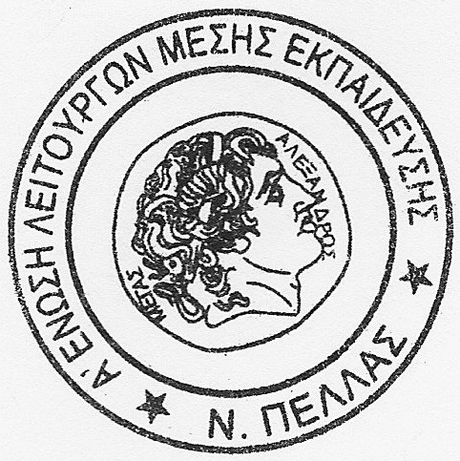 | Α΄ Ε.Λ.Μ.Ε. Πέλλας  Εγνατία 89 (2^{Ο} Γυμνάσιο Έδεσσας), 58200 Έδεσσα  Τηλ. επικ.: 6973869610 (πρόεδρος)  Ε-mail: elmepellas@gmail.com
 | Έδεσσα, 03-01-2021
Προς: Συναδέλφους Α΄ ΕΛΜΕ Πέλλας, ΟΛΜΕ
Κοιν.: ΔΔΕ Πέλλας, ΠΥΣΔΕ Πέλλας, Περιφερειακή Διεύθυνση Εκπαίδευσης Κεντρικής Μακεδονίας, ΜΜΕ

Ανακοίνωση της Α΄ ΕΛΜΕ Πέλλας για την ανακήρυξη των φερόμενων αιρετών που προέκυψαν από τις «ψευδο-εκλογές» της 7^{ης} Νοέμβρη 2020

Το Υπουργείο Παιδείας συνεχίζει τη φαρσοκωμωδία που έχει στήσει με αφορμή την ανάδειξη αιρετών στα Υπηρεσιακά Συμβούλια. Μετά τις «ψευδο-εκλογές» παρωδία της 7^{ης} Νοέμβρη, η πολιτική ηγεσία του Υπουργείου Παιδείας παραμένει αμετανόητη και μέσα στις γιορτές των Χριστουγέννων προχωράει σε κληρώσεις δήθεν εκλεγμένων για να καθοριστεί η σειρά εκλογής τους, ανακοινώνει αποτελέσματα σε μια προσπάθεια να επιβάλει «με το έτσι θέλω» την πολιτική του.
Συνεχίζει να γυρνάει την πλάτη στη συντριπτική – καθολική αποχή σύσσωμου του κλάδου με ποσοστό που άγγιξε το 100/100 από τις «ψευδο-εκλογές», δεν παίρνει υπόψη της τις καθολικές παραιτήσεις όλων των υποψηφίων. Ουσιαστικά κανένα αποτέλεσμα δεν μπορεί να νομιμοποιηθεί. Η διαδικασία της 7^{ης} Νοεμβρίου θεωρείται ως μη γενόμενη. Δεν υπάρχουν «εκλεγμένοι» αιρετοί και κάθε απόπειρα ορισμού τους είναι παράνομη. Οι αιρετοί είναι ήδη παραιτημένοι και η κυβέρνηση αυτό το γνωρίζει.
Για αυτό έσπευσε μάλιστα να νομοθετήσει στο νομοσχέδιο για την Επαγγελματική Εκπαίδευση το κατάπτυστο άρθρο 123 το οποίο του λύνει τα χέρια αφού δίνει τη δυνατότητα στο Υπουργείο να ορίζει μόνο του τους «αιρετούς» στα Υπηρεσιακά Συμβούλια «εφόσον δεν είναι η δυνατή η συγκρότηση των Υπηρεσιακών Συμβουλίων λόγω μη ανάδειξης επαρκούς αριθμού εκπροσώπων τους μετά την ολοκλήρωση της εκλογικής διαδικασίας ή μη αποδοχής του διορισμού τους ή παραίτησής τους».
Το ΔΣ της Α΄ ΕΛΜΕ Πέλλας κάνει καθαρό σε κάθε κατεύθυνση:

Ο κυβερνητικός εκβιασμός δεν θα περάσει!

Καλούμε τις παρατάξεις και τους συνδυασμούς που φέρεται να έχουν «εκλέξει» αιρετό να καταθέσουν στο Σύλλογο τις παραιτήσεις τους, όπως και το σύνολο των υποψηφίων από όλους τους συνδυασμούς ώστε να κατατεθούν στη Διεύθυνση Δ.Ε. Πέλλας απέναντι στην προσπάθεια του Υπουργείου Παιδείας να συγκροτήσει Υπηρεσιακά Συμβούλια με βάση τις «ψευδο-εκλογές» της 7^{ης} Νοέμβρη 2020.
Καλούμε τους συναδέλφους να γυρίσουν την πλάτη στους άθλιους σχεδιασμούς τους Υπουργείου Παιδείας και κανένας να μη δηλώσει πρόθυμος να συμμετάσχει σε οποιαδήποτε διαδικασία – παρωδία που δεν έχει τη νομιμοποίηση των συναδέλφων. Άλλωστε το 95% των συναδέλφων είναι που δεν στήριξε την κυβερνητική παρέμβαση, τον κρατικό έλεγχο και τη νοθεία.

Για άλλη μια φορά ο κλάδος ενωμένος θα απαντήσει στον κυβερνητικό αυταρχισμό.
ΚΑΝΕΝΑΣ ΣΥΝΑΔΕΛΦΟΣ:
- ΝΑ ΜΗ ΔΕΧΘΕΙ ΤΟΝ ΟΡΙΣΜΟ ΤΟΥ ΕΙΤΕ ΩΣ ΑΙΡΕΤΟΣ
- ΕΙΤΕ ΩΣ ΔΙΟΡΙΣΜΕΝΟ ΜΕΛΟΣ ΣΕ ΥΠΗΡΕΣΙΑΚΑ ΣΥΜΒΟΥΛΙΑ – ΚΑΡΙΚΑΤΟΥΡΕΣ!!

ΌΣΟΙ ΕΠΙΛΕΞΟΥΝ ΔΙΑΦΟΡΕΤΙΚΟ ΔΡΟΜΟ ΑΠΟΔΕΧΟΜΕΝΟΙ ΤΙΣ ΔΙΑΔΙΚΑΣΙΕΣ – ΠΑΡΩΔΙΑ, ΘΑ ΑΠΟΤΕΛΕΣΟΥΝ ΞΕΝΟ ΣΩΜΑ ΓΙΑ ΤΟΝ ΚΛΑΔΟ.
Εδώ και τώρα η κυβέρνηση να δώσει ολιγόμηνη παράταση θητείας των αιρετών, όπως έγινε σε όλες τις άλλες συνδικαλιστικές οργανώσεις, και να πραγματοποιηθούν εκλογές δια ζώσης όταν οι υγειονομικές συνθήκες το επιτρέψουν.

Για το Δ.Σ. της Α΄ ΕΛΜΕ Πέλλας

Η Πρόεδρος Ο Γ. Γραμματέας

Παπαντωνίου Χρυσή Τραπεζανίδης Γιώργος

